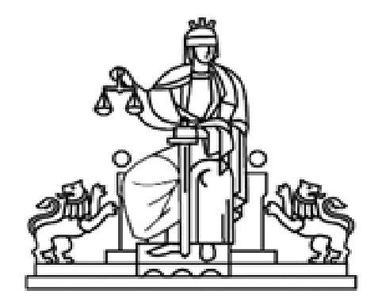

РЕПУБЛИКА БЪЛГАРИЯ
ОКРЪЖЕН СЪД - ЯМБОЛ

ПРЕССЪОБЩЕНИЕ

Клетва на съдебните заседатели за мандат 2024 г. - 2028 г. в Окръжен съд – Ямбол – 12.11.2024 г. от 13.30 ч.

Общо събрание на съдиите от Окръжен съд - Ямбол за полагане на клетва на съдебни заседатели от Окръжен съд - Ямбол за мандат 2024 г. - 2028 г. ще бъде проведено на 12.11.2024 г. от 13.30 часа в Зала № 3 на Съдебна палата – Ямбол. Полагането на клетва е задължително и е на основание Заповед № 763/06.11.2024 г. на И.Ф. Административния ръководител - Председател на Окръжен съд – Ямбол Пепа Чиликова. Обучението на новите съдебни заседатели е насрочено за 22.11.2024 г. от 10.00 ч.

11.11.2024 г.
Катя Няголова
Връзки с обществеността

